**Конспект занятия по ОО «Познавательное развитие» для детей подготовительной группы**

**«Традиции и быт казачества»**

(региональный компонент)

Воспитатель высшей

квалификационной категории:

Белолипецкая Л.В.

**Цели и задачи:**

- знакомить детей с жизнью, бытом и культурой казачества;

- развивать познавательный интерес к истории своего народа;

- вызвать интерес к прошлому, желание узнавать новое, воспитывать любовь к малой родине;

- воспитывать чувство уважения к старшим поколениям.

**Словарная работа:** станица, хата, курень, атаман, папаха, рушник, самовар, колодец, чугунок, колыбель.

**Предварительная работа:** беседы с детьми, просмотр иллюстраций с изображением казаков, рассматривание старых фотографий, экскурсия в городской музей.

***Дети входят в группу, здороваются с гостями***.

***Воспитатели обращают внимание на половики, спрашивают, у кого дома есть такие половики.***

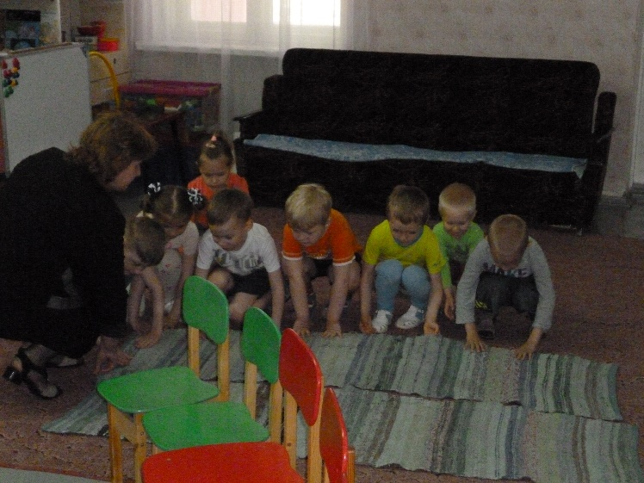

Рассказ воспитателя: «Половики эти из далекого прошлого наших предков, они самотканые, сотканные из старых тканей на специальном станке.

**Воспитатель:** Ребята, а вы хотите совершить путешествие в прошлое?

А как вы думаете, что для этого нужно?

Какой предмет нам поможет? Какой предмет показывает время? (Часы)

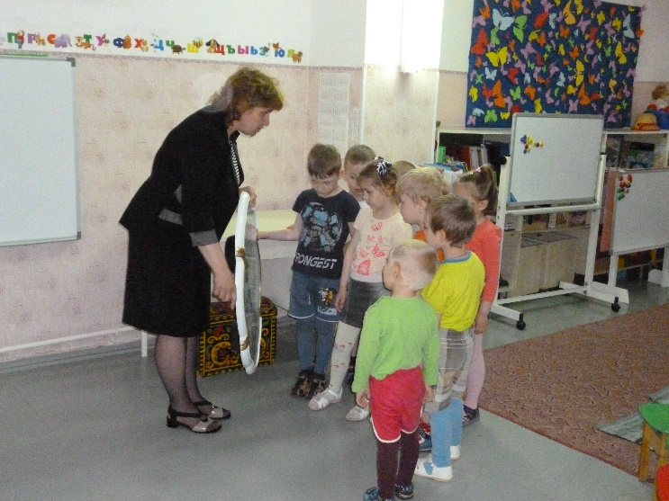

Правильно, чтобы совершить путешествие в прошлое нам надо повернуть время вспять (т.е. перевести стрелки часов назад), для этого нужно встать в круг, закрыть глаза, повернуться вокруг себя три раза и сказать волшебные слова: «Время-время остановись! К нашим предкам повернись!»

***В это время звучит музыка, заходит казак и казачка, танцуют танец.***

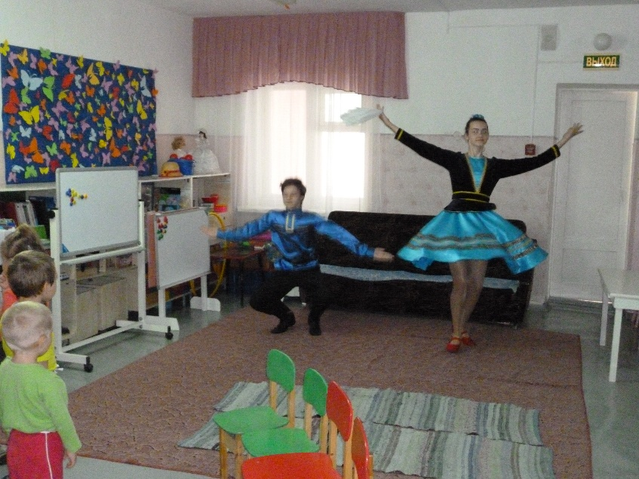

**Воспитатель:** Ребята, как Вы думаете, кто это? Это казак и казачка. А хотите узнать, кто такие казаки? Давайте сядем на стульчики, и я вам расскажу, откуда пришли казаки в Ставропольский край. Когда-то очень давно из разных концов Земли приехали сюда на Ставрополье гордые непокорные люди, которые прежде всего ценили свободу. Понравились им эти места. Жили они здесь правильно, простор им был большой, власти над ними никакой не было и управляли они сами собой. Поэтому их и назвали казаками, что означает вольные люди. Шло время стали казаки верно служить царю русскому: воевать, стеречь границу, покорять новые земли. На войне всем заправлял атаман (предводитель, командир), а в мирное время – круг (общее собрание всех казаков). У казаков была особая любовь к лошадям. Лошади были их самым верным другом, они не расставались не в бою, не в труде. Главным оружием у казака был кинжал и шашка. По обычаю, кинжал передавался по наследству от отца к сыну, дарился или добывался в бою. Казаки были людьми крепкими, сильными, храбрыми, умелыми. Они умели и воевать, и трудиться, и отдыхать.

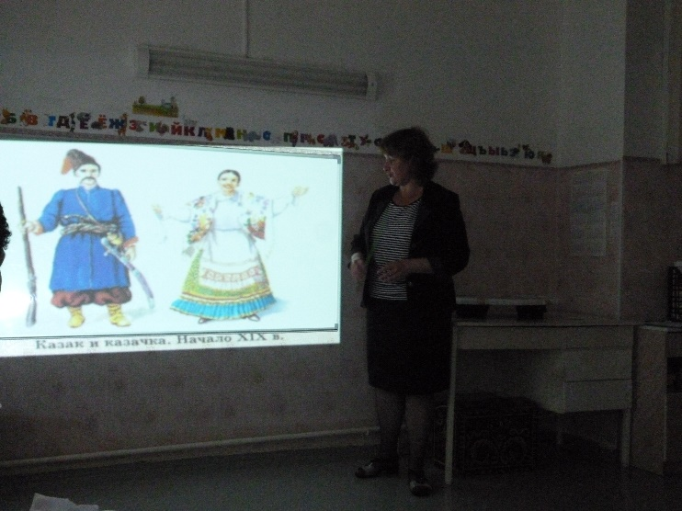Теперь я предлагаю рассмотреть казачий костюм. Обратите внимание на простоту и оригинальность костюмов:

- цветные кофты с рюшечками, длинные юбки с оборками, фартуки, косынки, туфли, платочки в руках – это женский костюм;

- однотонные косоворотки, брюки с лампасами, ремень, папаха (или фуражка) – это мужской костюм.

Казаки очень много строили. Хаты строили из местных природных материалов – из камыша, глины и соломы. Каркас хаты из прутьев смазывали глиной с двух сторон, чтобы крепче держался и не разваливался. Пол заливали глиной. А затем внутри и снаружи белили стены, чтобы было чисто и красиво. Хаты свои казаки называли курени. Со временем этим словом стали называться целые поселения, а потом курени превратились в станицы. Хаты огораживались плетнем. Его делали из камыша или из прутьев. Казаки были очень дружные они, они не оставляли в беде друг друга, вместе строили хаты, затем устраивали общий праздник. Все, кто участвовал в строительстве, вместе садились за стол, ели, пили, песни пели и танцевали.

Убранство хаты было очень скромным, самое главное в казачьей хате это печь. Печь отапливала жилье, в ней готовили пищу, выпекали хлеб, сушили продукты и одежду. Также на печи спали – это было самое теплое место в хате. Еще в хате стоял большой деревянный стол, за которым кушала вся семья и деревянные лавки. В хате обязательно был божий угол, в котором висела икона с красивым рушником. В каждой хате к потолку была привязана вот такая люлька – кровать для малышей. А еще стоял вот такой сундук. Как вы думаете для чего он нужен? Правильно, туда складывали вещи, ведь шифоньеров у казаков не было. Вот и у нас есть такой сундук. А что же там лежит? Хотите посмотреть? ***(Воспитатель достает из сундука самовар, рушник, керосиновую лампу, деревянную ложку, рассказывает о каждом предмете).***

***Проводится дидактическая игра «Предметы прошлого, предметы настоящего».***

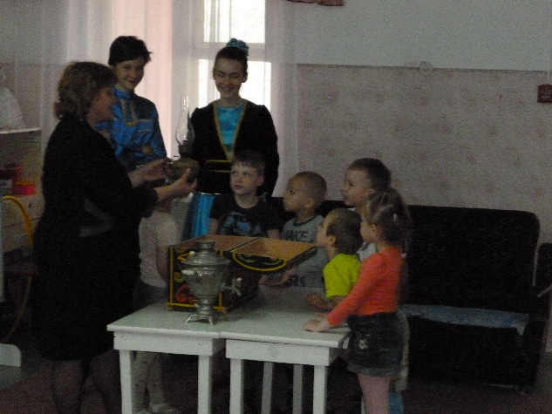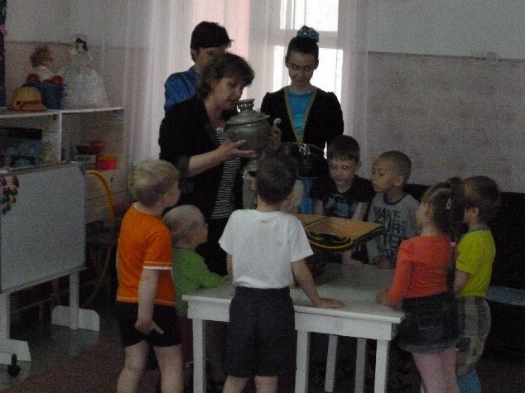

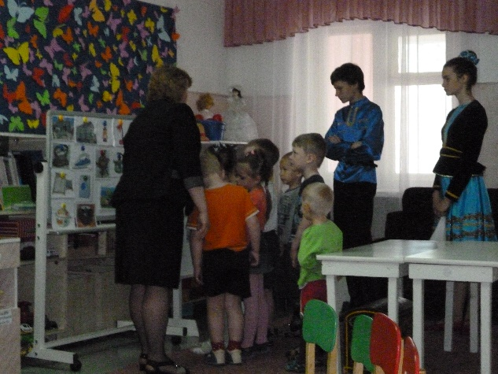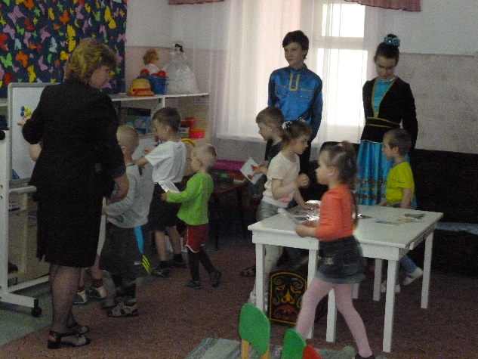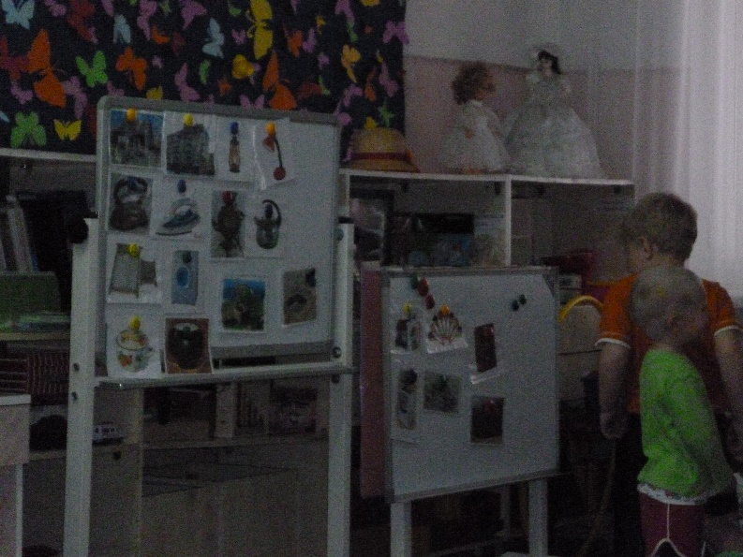

**Воспитатель:** Возвращаемся к нашим слайдам. Семьи у казаков всегда были очень большие. Обычно в казачьей семье от 5 до 10 детей. Самый главный в семье казак. Его слушают и уважают. Он очень храбрый, смелый, трудолюбивый.

**Воспитатель:** Дети, какое занятие для казаков было самым главным?

**Дети:** они охраняли границы от врагов.

**Воспитатель:** а чем же они занимались в свободное от военной службы время?

**Дети:** они сажали сады, сеяли хлеб, разводили скот.

**Воспитатель:** вот и сейчас казаки отправились на военную службу, а дома остались старики, женщины и дети. Женщина с раннего утра и до позднего вечера занимались хозяйственными делами. Надо накормить скотину, наносить воды с колодца, вспахать землю или убрать пшеницу, а помогали им дети. Детей воспитывали в трудолюбии. Они рано вставали, помогали по хозяйству, пололи огород, убирали хату, помогали с младшими детьми и в поле. Родители учили казачат добру, трудолюбию, послушанию. Но дети в силу своего возраста не могли постоянно работать, они должны были и отдыхать (т.е. они очень любили играть).

***Казачья игра «Пугало».***

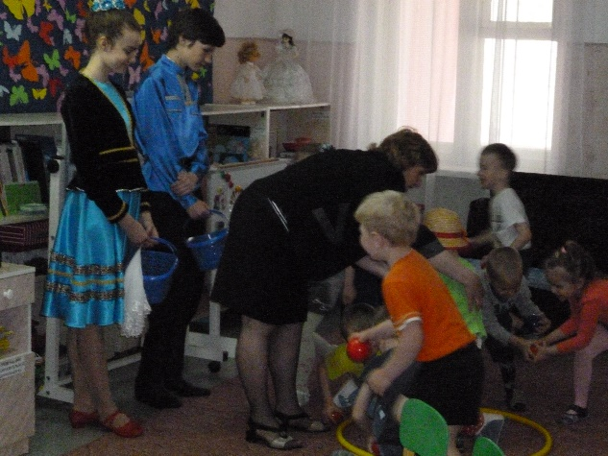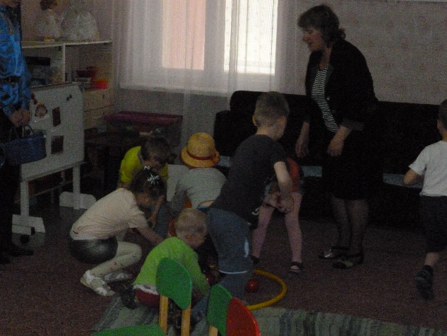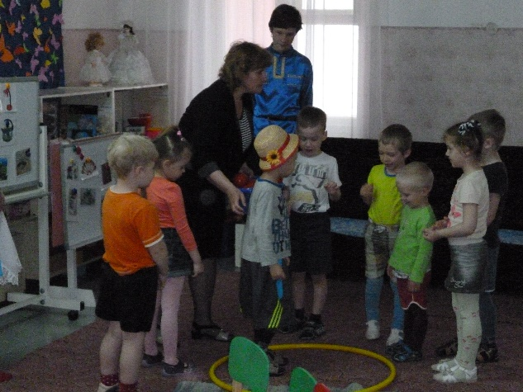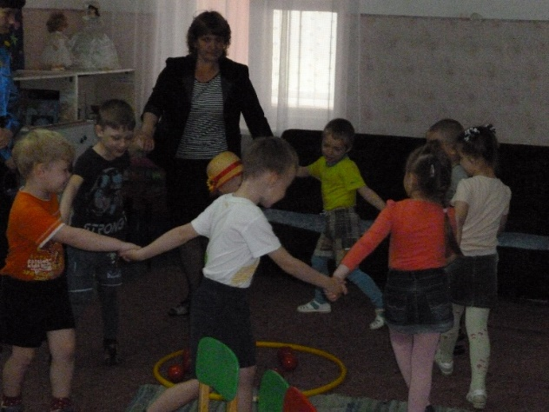**Воспитатель:** у нас ребята все здоровые ловкие, как казаки. Проигравших нет, победила дружба. Ребята сегодня вы отлично потрудились, узнали много интересного. А я хочу предложить вам поиграть еще в одну игру: «Шляпу передаю, поговорку говорю».

**Воспитатель:** интересное получилось у нас путешествие в прошлое. Пришла пора прощаться с казаками, возвращаться в детский сад, а когда вернемся главное, чтобы вы не забыли о прошлом и еще больше стремились познать историю своего народа. Говорим слова: «Время-время повернись в детский сад нас возврати».

***В этом время уходит казак и казачка. Дети открывают глаза. Воспитатель спрашивает, гд вы были, что вы видели и что вам понравилось.***